EXMO. SR. PRESIDENTE DA CÂMARA MUNICIPAL DE SUMARÉ/SP.

**MOÇÃO DECONGRATULAÇÃO, APLAUSOS, LOUVOR E PARABENIZAÇÃO**;

Apresento a essa egrégia Casa de Leis a presente **MOÇÃO DE CONGRATULAÇÃO, APLAUSOS, LOUVOR E PARABENIZAÇÃO ao Sr. MARCOS APARECIDO GRANGEIRO**, pelos relevantes trabalhos desenvolvidos na área da saúde.

Sr. Presidente, é com enorme orgulho que apresento esta moção, para parabenizar o Sr. Marcos Aparecido Grangeiro, gerente de apoio da Secretaria Municipal de saúde, por sua atuação na pasta da saúde.

Marcos Aparecido Grangeiro desenvolve excelente trabalho, pois no desempenho de suas funções, trata a coisa pública com profissionalismo e dedicação.

E não há mais nada gratificante do que parabenizar alguém pelo esmero no desempenho de suas funções, tal reconhecimento é o fomento na perseverança, no caminho da plena eficiência e vontade de ajudar as pessoas.

E em virtude dessas considerações, significa o forte comprometimento voltado para uma melhor qualidade de vida de todos, contribuindo ao máximo para nossa população, ao que de fato devemos sublinhar é o reconhecimento, a dedicação, e excelência aos serviços prestados.

Dessa forma a presente moção é o reconhecimento aos trabalhos que de fato vem sendo desenvolvidos pelo ora homenageado.

**Pelo exposto**,

**Senhor Presidente,** requeiro na forma regimental e, depois de ouvido o Plenário, que conste na ata desta sessão a referida moção de congratulação, Aplausos, Louvor e Parabenização ao **Sr. MARCOS APARECIDO GRANGEIRO.**

Sala de Sessões 29 de março de 2022.

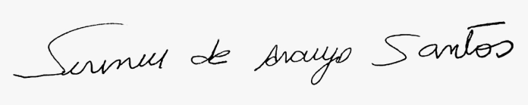

**SIRINEU ARAUJO**

**VEREADOR-PL**